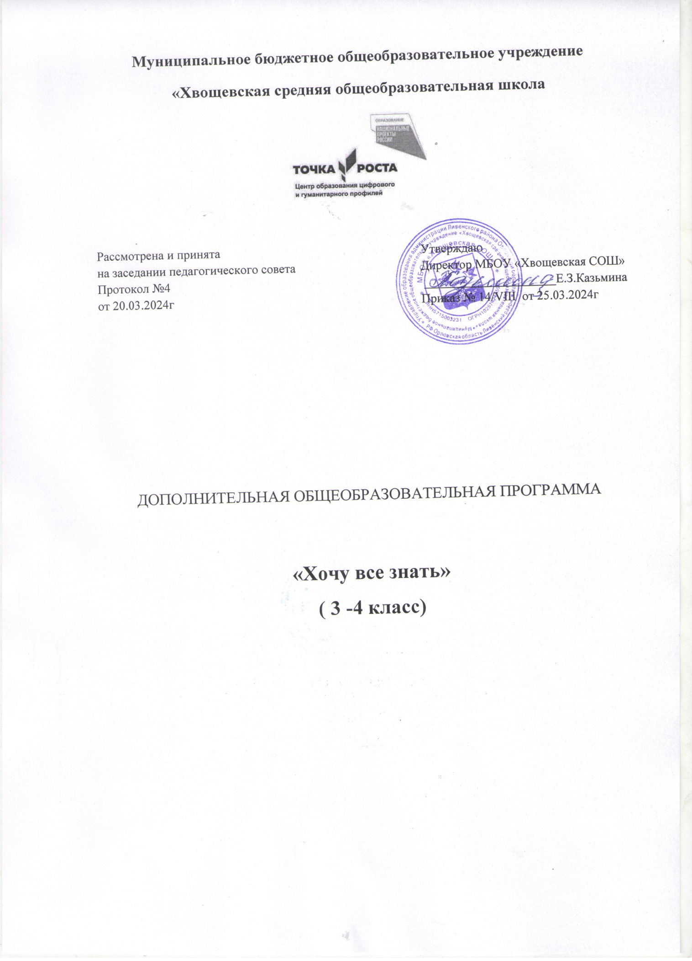

Пояснительная записка

Рабочая программа «Хочу всё знать!» разработана для занятий с учащимися 3 – 4 классов во второй половине дня в соответствии с новыми требованиями ФГОС начального общеобразовательного среднего образования и рассчитанав 3 – 4 классов — 35 ч (1 ч в неделю, 35 учебных недель).
Одна из характерных и ярких черт детей – любознательность. Они постоянно задают вопросы и хотят получить на них ответы. И если взрослые не могут или не хотят объяснить детям то, что их интересует, их любознательность пропадает. Поэтому единственный вариант знакомства детей с окружающим миром – получить ответы на вопросы. На многие вопросы призвана дать ответы программа внеурочной деятельности кружка «Хочу все знать!».
Программа данного кружка введена в часть учебного плана, формируемого образовательным учреждением в рамках общеинтеллектуального направления. Программа кружка «Хочу все знать!»представляет систему интеллектуально-развивающих занятий для учащихся начальных классов.
Программа «Хочу все знать!»является интегративной, объединяющей знания, входящие в предметные области окружающего мира, истории, изобразительного искусства, химии, астрономии, физики. Разнообразие организационных форм и расширение интеллектуальной сферы каждого обучающегося, обеспечивает рост творческого потенциала, познавательных мотивов, обогащение форм взаимодействия со сверстниками и взрослыми в познавательной деятельности.
Развитие познавательных процессов необходимо в любом возрасте, но оптимальным является младший школьный возраст. Возможность ученика «переносить» учебное умение, сформированное на конкретном материале какого-либо предмета на более широкую область, может быть использована при изучении других предметов.Развитие ученикапроисходит только в процессе деятельности, причем, чем активнее деятельность, тем быстрее развитие. Поэтому обучение должно строиться с позиций деятельностного подхода.
Цель: создание условий для расширения творческо-интеллектуальных возможностей обучающихся средствами познавательной деятельности.
Задачи:
- Выявлять интересы, склонности, способности, возможности учащихся к различным видам деятельности.
- Создавать условия для индивидуального развития ребенка в избранной сфере внеурочной деятельности.
- Формировать систему метапредметных умений, расширять общий кругозор.
- Расширять опыт общения, взаимодействия и сотрудничества со сверстниками и взрослыми.
Принципы:
- доступность, познавательность и наглядность;
- учёт возрастных особенностей;
- сочетание теоретических и практических форм деятельности;
- усиление прикладной направленности обучения;
- психологическая комфортность.
Программа «Хочу все знать!» педагогически целесообразна, так как способствует более разностороннему раскрытию индивидуальных способностей ребенка, развитию у детей интереса к различным видам деятельности, желанию активно участвовать в практической деятельности, умению самостоятельно организовать своё свободное время. Познавательно-творческая внеурочная деятельность обогащает опыт коллективного взаимодействия школьников, что в своей совокупности даёт большой воспитательный эффект.

Основные методические подходы:
- занятие имеет гибкую структуру,
- образовательный процесс базируется на современных педагогических технологиях: организуются беседы, дискуссии, создаются проблемные ситуации, используется самостоятельная и коллективная поисковая деятельность детей на основе наблюдения, сравнения, выяснения закономерностей, исследований и экспериментов, совместная формулировка выводов,
- создаются педагогические ситуации общения на занятии, позволяющие каждому ребенку проявить инициативу, самостоятельность, избирательность в способах работы.
Личностно-ориентированныйподход предполагает специальное конструирование образовательного процесса, типов диалога с воспитанниками, форм контроля за личностным развитием ребенка в ходе освоения программы. Реализация программы предполагает не только коллективные занятия, но и индивидуальную работу с помощью составления индивидуальных маршрутов развития отдельных воспитанников.

Особенности реализации программы внеурочной деятельности:
режим и место проведения занятий
Программа внеурочной деятельности по оздоровительному направлению «Хочу всё знать!» предназначена для обучающихся 3 классов. Именно принадлежность к внеурочной деятельности определяет режим проведения, а именно все занятия по внеурочной деятельности проводятся после всех уроков основного расписания, продолжительность соответствует рекомендациям СанПиН, т. е. 45 минут.
Занятия проводятся в учебном кабинете, приветствуется проведение занятий в специально оборудованном учебном кабинете. Курс может вести как классный руководитель, так и любой другой учитель начальных классов.

Основное содержание программы
Большому кораблю – большое плавание.Азбука Россиянина.Где появились куклы.Русский сувенир.История воздушного змея.Атлас чудес.Что такое зоопарк.В гостях у самовара.Как появился фонтан.История создания музея.Почему люди не летают как птицы.Почему разные вещи называют словом «ключ».Почему рыжие коты ночью серые.А рыбы точно не умеют говорить?Есть ли часы, которые никогда не врут?Почему компас не показывает точно?Как мы придумали буквы.Ваш друг – компьютер.Зачем придумали зеркало.Хочу всё знать о хищниках.А водятся ли сейчас драконы?Чем можно разрезать стекло?Кто придумал суп.Рождение фотографии. Путь меча.История автомобиля. История марки.Житие Сергия Радонежского.Путешествие с искрой. Четыре состояния вещества.Воины мифов (Дедал и Икар).Возвращение с Олимпа.Лабиринт. Подвиги Тесея.Аргонавты.Персей.Прометей.Миф о царе Мидасе.
Исследовательская технология применяется в образовательном процессе как деятельность детей, связанная с поиском ответа на творческую, исследовательскую задачу с заранее неизвестным решением; детское исследование – это процесс решения проблем и практической проверки полученных гипотез.
Применение ИКТ необходимо для разработки презентаций, наглядного и раздаточного материала, различных схем. Отличительной особенностью мышления детей дошкольного возраста является наглядно - образность. Использование презентаций, наглядности позволяет педагогу, опираясь на знание особенностей детского мышления, привлечь их внимание к объяснению новой, достаточно сложной информации.

Планируемые результаты освоения обучающимися программы внеурочной деятельности «Хочу все знать!»
Планируемые результаты являются одним из важнейших механизмов реализации Требований к результатам освоения основных образовательных программ федерального государственного стандарта. Планируемые результаты необходимы как ориентиры в ожидаемых учебных достижениях выпускников. [7, с.4].
Основанием для «планируемых результатов» к уровню подготовки обучающихся выступает основная образовательная программа начального общего образования МОУ «СОШ № 9». Содержание программы внеурочной деятельности ««Хочу все знать!», формы и методы работы позволят, на наш взгляд, достичь следующих результатов:
Личностные результаты освоения обучающимися внеурочной образовательной программы внеурочной «Хочу все знать!» можно считать следующее:
- овладение начальными сведениями об особенностях объектов, процессов и явлений действительности (природных, социальных, культурных, технических и др.) их происхождении и назначении;
- формирование позитивных отношений школьника к базовым ценностям общества (человек, природа, мир, знания, труд, культура), ценностного отношения к социальной реальности в целом;
- формирование коммуникативной, этической, социальной компетентности школьников.
Метапредметные результаты
Регулятивные универсальные учебные действия:
- предвосхищать результат;
- адекватно воспринимать предложения учителей, товарищей, родителей и других людей по исправлению допущенных ошибок;
- концентрация воли для преодоления интеллектуальных затруднений и физических препятствий;
- стабилизация эмоционального состояния для решения различных задач.
Коммуникативные универсальные учебные действия:
- ставить вопросы; обращаться за помощью; формулировать свои затруднения;
- предлагать помощь и сотрудничество;
- определять цели, функции участников, способы взаимодействия;
- договариваться о распределении функций и ролей в совместной деятельности;
- формулировать собственное мнение и позицию;
- координировать и принимать различные позиции во взаимодействии.
Познавательные универсальные учебные действия:

- ставить и формулировать проблемы;
- осознанно и произвольно строить сообщения в устной и письменной форме, в том числе творческого и исследовательского характера;
- узнавать, называть и определять объекты и явления окружающей действительности в соответствии с содержанием учебных предметов.
- запись, фиксация информации об окружающем мире, в том числе с помощью ИКТ, заполнение предложенных схем с опорой на прочитанный текст.
- установление причинно-следственных связей;
К концу третьего года обучения школьники должны знать и уметь:
ЗУН | Универсальные учебные действия
Обучающиеся должны знать:  Происхождение некоторых игрушек. Историю их создания. Распространенные виды настольных и подвижных игр. Знать правила их игры. Признаки отдельных бытовых предметов, историю их появления, предназначения. Правила ухода за растениями. Правила личной гигиены.  Обучающиеся должны уметь:  Характеризовать особенности отдельных игр. Создать простейшую игрушку. Исследовать (на основе непосредственных наблюдений). Пользоваться отдельными предметами быта. Соблюдать правила безопасности. Применять на практике основные знания по уходу за растениями. | Коммуникативные УУД:  - Постановка вопросов;  - Умение выражать свои мысли полно и точно;  - Управление действиями партнера( оценка, коррекция).  Регулятивные УУД:  - Целеполагание;  - Волевая саморегуляция;  - Оценка;  - Коррекция.  Познавательные УУД:  - Умение осознано строить речевое высказывание в устной форме;  - Выделение познавательной цели;  - Выбор наиболее эффективного способа решения;  - Смысловое чтение;  - Анализ объектов;  - Доказательство;  - Установление причинно-следственных связей;  - Построение логической цепи рассуждений.

Перечень учебно-методического обеспечения образовательного процесса
Дитрих А.К., Юрмин Г.А., Кошурникова Р.В. Детское справочное бюро «Почемучка». – М., Педагогика, 1987г.
Гальперштейн Л.Я. Моя первая энциклопедия. М., Росмэн, 2012г.
Горбунова М.А., Граблевская И.И., Иванова А.И., Рокош Е.В., Синькевич Е.Н., Синькевич Л.В. Кто, где и почему? С., Русич, 2008г.

Перечень материально-технического обеспечения:
I. Книгопечатная продукция:
Дитрих А.К., Юрмин Г.А., Кошурникова Р.В. Детское справочное бюро «Почемучка». – М., Педагогика, 1987г.
Гальперштейн Л.Я. Моя первая энциклопедия. М., Росмэн, 2012г.
Горбунова М.А., Граблевская И.И., Иванова А.И., Рокош Е.В., Синькевич Е.Н., Синькевич Л.В. Кто, где и почему? С., Русич, 2008г.
II.Технические средства обучения:
1. Классная доска с набором приспособлений для крепления таблиц, постеров и картинок.
2. Наборная доска с набором приспособлений для крепления картинок.
3. Телевизор.
4. DVDплеер.
5. Аудиоцентр.
6. Мультимедийный проектор.
8. Компьютер.
9. DVD диск «Хочу всё знать».
10. DVD диск «Детская энциклопедия: Планета Земля».
11. DVD диск «Детская энциклопедия: Из чего это сделано?»
IV. Оборудование класса:
1. Ученические двухместные столы с комплектом стульев.
2. Стол учительский с тумбой.
3. Шкафы для хранения учебников, дидактических материалов, пособий.
4. Настенные доски для вывешивания иллюстративного материала
Календарно - тематический план
Кружка «Хочу всё знать!» 3 класс
на 2024 – 2025 учебный год.

Номера уроков  по порядку | Номера урока  в разделе, теме | Тема урока | Плановые сроки изучения учебного материала | Скорректированные сроки изучения учебного материала
1. | 1 | Большому кораблю – большое плавание.
2. | 2 | Азбука Россиянина.
3. | 3 | Где появились куклы.
4. | 4 | Русский сувенир.
5. | 5 | История воздушного змея.
6. | 6 | Атлас чудес.
7. | 7 | Что такое зоопарк.
8. | 8 | В гостях у самовара.
9. | 9 | Как появился фонтан.
10. | 10 | История создания музея.
11. | 11 | Почему люди не летают как птицы.
12. | 12 | Почему разные вещи называют словом «ключ».
13. | 13 | Почему рыжие коты ночью серые.
14. | 14 | А рыбы точно не умеют говорить?
15. | 15 | Есть ли часы, которые никогда не врут?
16. | 16 | Почему компас не показывает точно?
17. | 17 | Как мы придумали буквы.
18. | 18 | Ваш друг – компьютер.
19. | 19 | Зачем придумали зеркало.
20. | 20 | Хочу всё знать о хищниках.
21. | 21 | А водятся ли сейчас драконы?
22. | 22 | Чем можно разрезать стекло?
23. | 23 | Кто придумал суп.
24. | 24 | Рождение фотографии. Путь меча.
25. | 25 | История автомобиля. История марки.
26. | 26 | Житие Сергия Радонежского.
27. | 27 | Путешествие с искрой. Четыре состояния вещества.
28. | 28 | Воины мифов (Дедал и Икар).
29. | 29 | Возвращение с Олимпа.
30. | 30 | Лабиринт. Подвиги Тесея.
31. | 31 | Аргонавты.
32. | 32 | Персей.
33. | 33 | Прометей.
34. | 34 | Миф о царе Мидасе.
35. | 35 | Резерв.
Итого | 35 часов

Календарно - тематический план
Кружка «Хочу всё знать!» 4 класс
на 2024 – 2025 учебный год.

Номера уроков  по порядку | Номера урока  в разделе, теме | Тема урока | Плановые сроки изучения учебного материала | Скорректированные сроки изучения учебного материала
1. | 1 | Большому кораблю – большое плавание. | 03.09.14г.
2. | 2 | Азбука Россиянина. | 10.09.
3. | 3 | Где появились куклы. | 17.09.
4. | 4 | Русский сувенир. | 24.09.
5. | 5 | История воздушного змея. | 01.10.14г.
6. | 6 | Атлас чудес. | 08.10.
7. | 7 | Что такое зоопарк. | 15.10.
8. | 8 | В гостях у самовара. | 22.10.
9. | 9 | Как появился фонтан. | 29.10.
10. | 10 | История создания музея. | 12.11.14г.
11. | 11 | Почему люди не летают как птицы. | 19.11.
12. | 12 | Почему разные вещи называют словом «ключ». | 26.11.
13. | 13 | Почему рыжие коты ночью серые. | 03.12.14г.
14. | 14 | А рыбы точно не умеют говорить? | 10.12.
15. | 15 | Есть ли часы, которые никогда не врут? | 17.12.
16. | 16 | Почему компас не показывает точно? | 24.12.
17. | 17 | Как мы придумали буквы. | 14.01.15г.
18. | 18 | Ваш друг – компьютер. | 21.01.
19. | 19 | Зачем придумали зеркало. | 28.01.
20. | 20 | Хочу всё знать о хищниках. | 04.02.15г.
21. | 21 | А водятся ли сейчас драконы? | 11.02.
22. | 22 | Чем можно разрезать стекло? | 18.02.
23. | 23 | Кто придумал суп. | 25.02.
24. | 24 | Рождение фотографии. Путь меча. | 04.03.15г.
25. | 25 | История автомобиля. История марки. | 11.03.
26. | 26 | Житие Сергия Радонежского. | 18.03.
27. | 27 | Путешествие с искрой. Четыре состояния вещества. | 01.04.15г.
28. | 28 | Воины мифов (Дедал и Икар). | 08.04.
29. | 29 | Возвращение с Олимпа. | 15.04.
30. | 30 | Лабиринт. Подвиги Тесея. | 22.04.
31. | 31 | Аргонавты. | 29.04.
32. | 32 | Персей. | 06.05.15г.
33. | 33 | Прометей. | 13.05.
34. | 34 | Миф о царе Мидасе. | 20.05.
35. | 35 | Резерв. | 27.05.
Итого | часов

